Побегать, в игры поиграть.
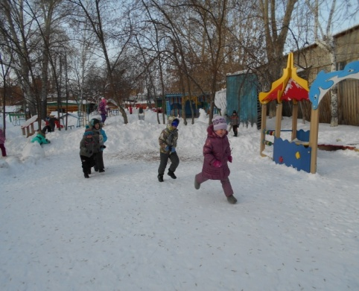
Вот приходит к нам мороз
Говорит он: Я Мороз — Красный нос, кто из вас решится, в путь-дороженьку пуститься?
Дружно, хором мы кричим:
Не боимся мы угроз, и не страшен нам мороз.
И тогда мы убегаем, а Мороз нас догоняет.

На санках катается вся детвора

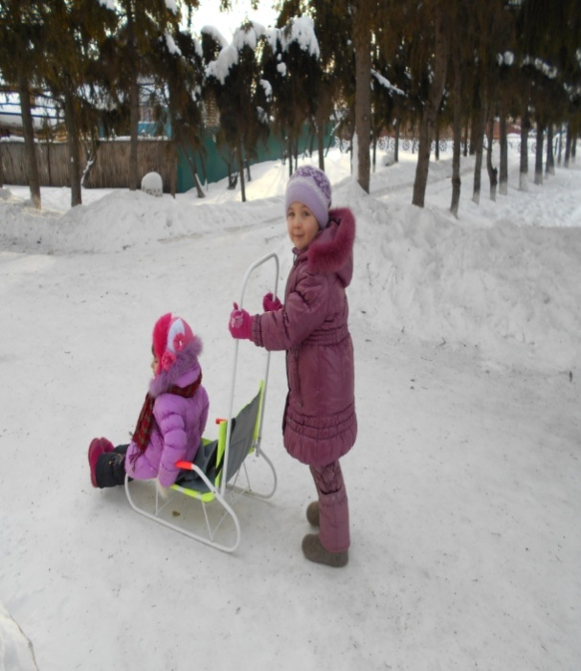

МАО ДОД Детский сад «Сказка»
корпус «Искорка»
группа «Непоседы»
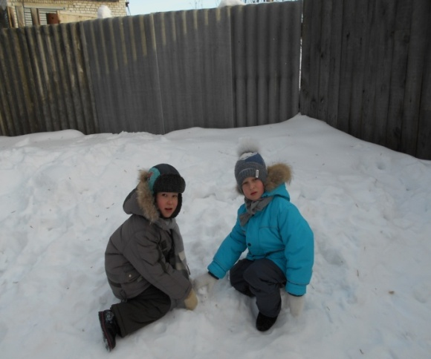
Воспитатель Любина И.П.

Зимние забавы!

Зимой мы любим по сугробам бегать,
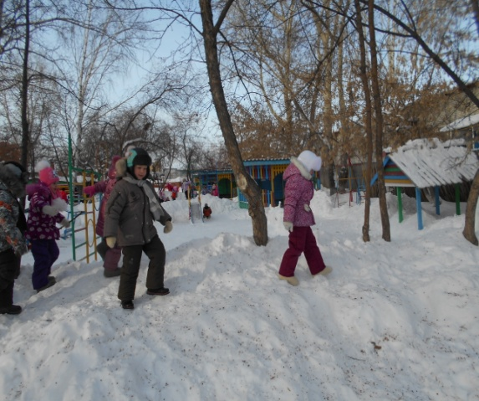
ходить на лыжах
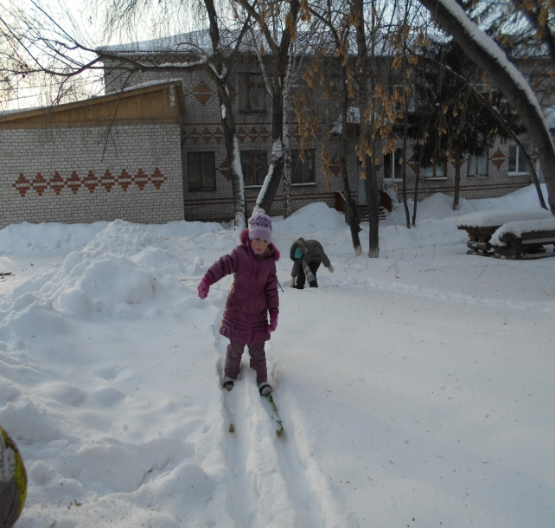

и снежки метать.

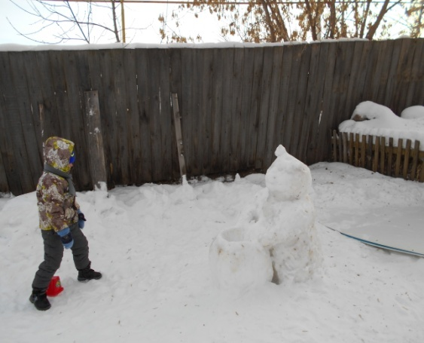

Нам очень нравится с горы скатиться
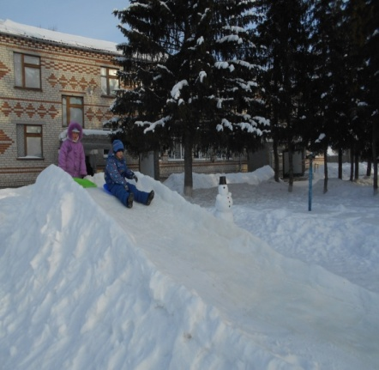

И в снежные ворота пролезать.

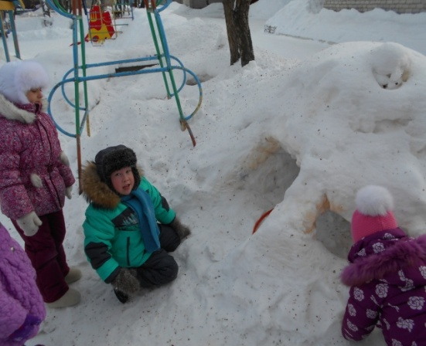

Мы много двигаемся и играем. По гусенице из шаров мы проползаем.

